### В Шабановской СОШ прошел библиотечный урок,посвященный Международному дню школьных библиотек.

23 октября — «Международный день школьных библиотек».  
В рамках этого праздника в нашей школе прошёл библиотечный урок «Книги — верные друзья!»  
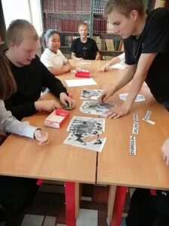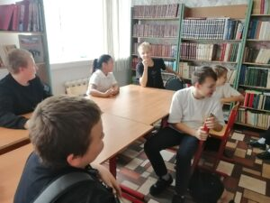Цель мероприятия: поближе познакомить учащихся с работой школьного библиотекаря. Прививать детям любовь к чтению, знакомить с творчеством детских писателей, поговорить о правилах обращения с библиотечными книгами, а также правилах поведения в библиотеке.